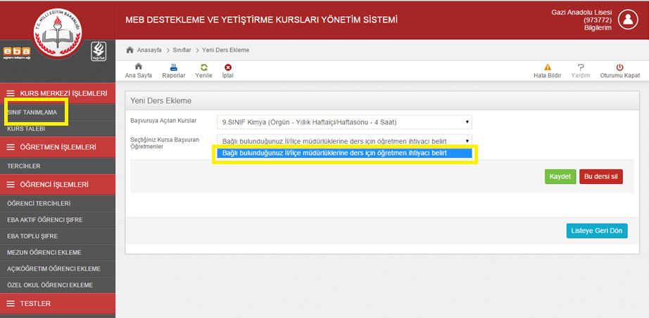

Okul ve Kurumlarımız Öğretmeni bulunmayan sınıflar için yukarıda gösterildiği biçimde öğretmen talebinde bulunacaklardır.
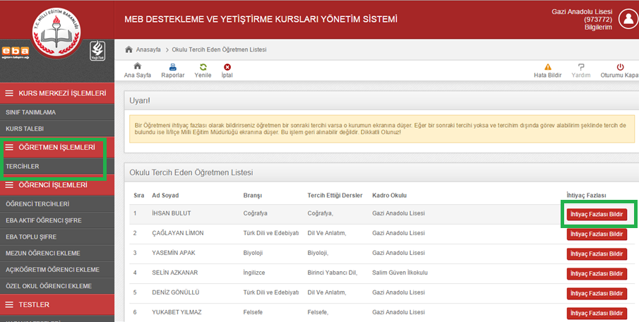

Okul ve Kurumlarımız okul ve kurumlarında ders veremedikleri öğretmenlerin;
Bu işlemler ile tercih ettikleri okullarda açılan kurslarda görev almayacak öğretmenlerin e-Kurs modülü üzerinden ihtiyaç fazlası olarak bildirilmesi işlemlerinin yapılması gerekmektedir.

